Информације за ученике регија Приједор и Бања Лука
о условима пријављивања на прољећни камп
Желим више
Републички педагошки завод Републике Српске организује прољећни камп Желим више за ученике основних школа који су заинтересовани за одређене дисциплине и активности. Осим што ће на занимљив начин доћи до нових спознаја и открића, развоја вјештина и способности, заинтересовани ученици ће имати прилику да практично упознају умјетност и примјену науке у свакодневном животу, радионичким радом прошире видике, стичу искуствена знања, али и нова пријатељства, те на забаван, користан и занимљив начин квалитетно искористе вријеме.
У наставку дајемо детаљније информације о начину пријаве и реализације кампа:
- На прољећни камп Желим више могу се пријавити ученици попуњавањем пријавног обрасца за ученике којем можете приступити скенирањем приложеног QR кода.
- У Распореду одржавања радионица су наведене информације о радионицама на основу којих бирате радионицу или више њих на коју ћете се пријавити.
- Број учесника у свакој радионици је ограничен.
- Уколико број заинтересованих ученика за одређену радионицу прекорачи предвиђени број учесника, Републички педагошки завод ће извршити селекцију пријављених ученика на основу досадашњих постигнућа у дисциплини за коју се ученик пријавио.
- Пријаве за камп су отворене од 6. 3. 2026. године до 22. 3. 2026. године.
- Учешће у радионицама је бесплатно.
- Завод не сноси евентуалне трошкове попут превоза ученика и сл.
- За вријеме трајања активности у кампу учесници ће бити фотографисани и снимани, а фотографије и видеа објављивани на друштвеним мрежама. Потребно је да свој став о овоме назначите у пријавном обрасцу за ученике.
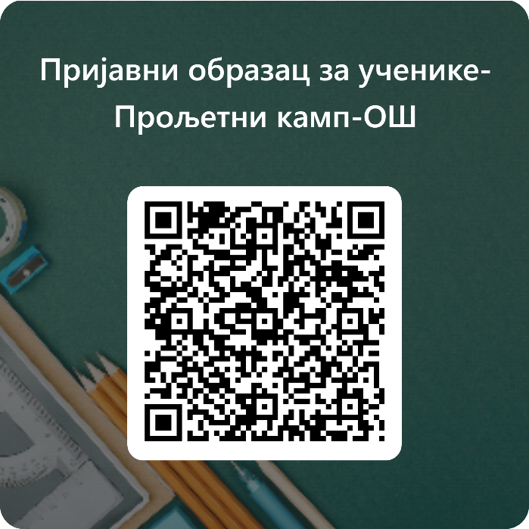
Датум, вријеме и мјесто одржавања радионица су наведени у опису сваке радионице, а информације о статусу ваше пријаве имаћете на интернет страници Републичког педагошког завода послије 22. 3. 2026. године
Постани дио тима са којим ћеш учити и забавити се!
Добро нам дошли!
QR код за приступ пријавном обрасцу

